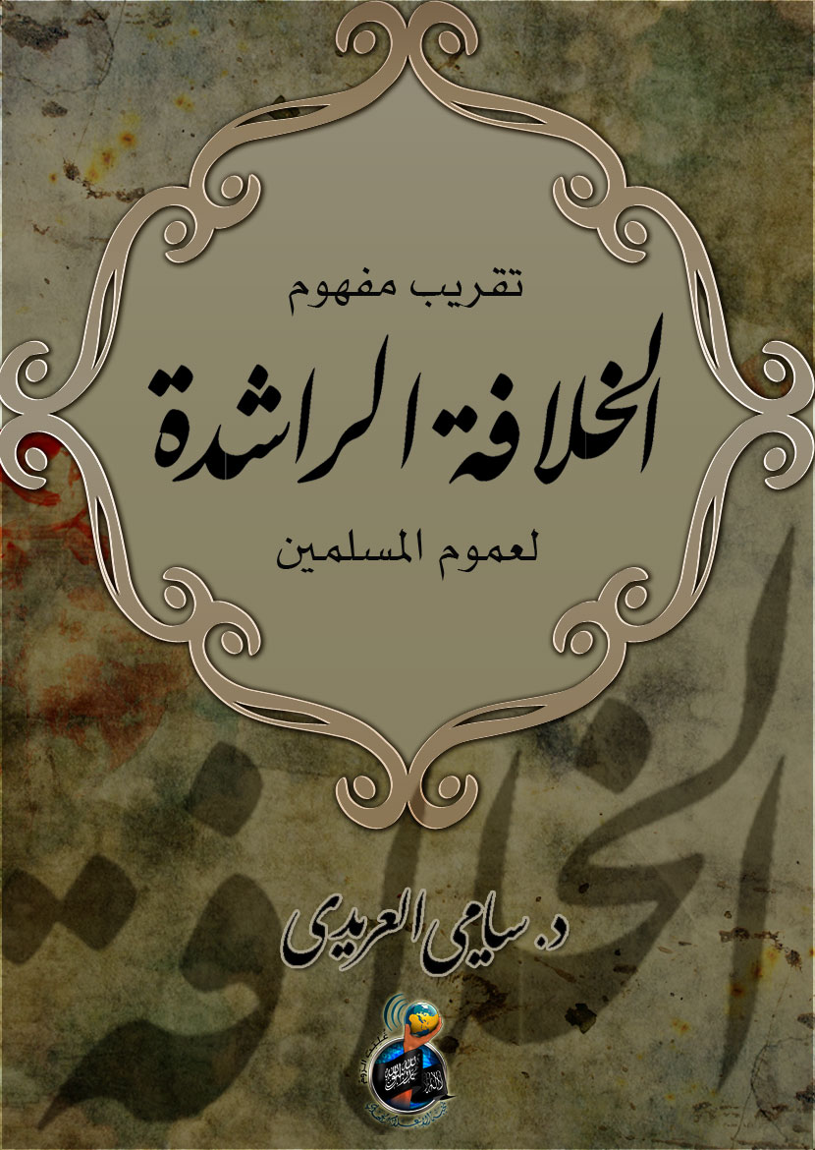

بسم الله الرحمن الرحيم

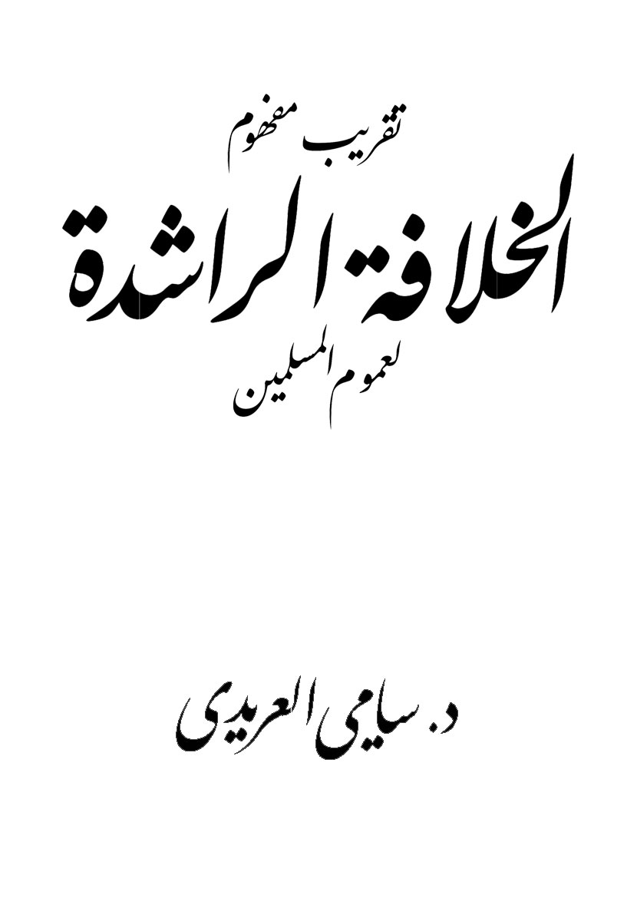



نخبة الإعلام الجهادي – قسم الكتب والمقالات

بسم الله الرحمن الرحيم

الحمد لله رب العالمين، والصلاة والسلام على عبده ورسوله محمد وعلى الأنبياء والرسل أجمعين، أما بعد:

فإننا نعيش زمانًا تغيرت فيه كثير من المفاهيم المتضمنة في المصطلحات الشرعية؛ حيث كثرت الأهواء والفرق والجماعات وأخذ كل فريق يصرف مفاهيم تلك المصطلحات الشرعية عن وجهها، ويحملها على معانٍ أخرى بما يخدم هواه ومبتغاه، ولا حول ولا قوة إلا بالله.

وقد كان مفهوم الخلافة الراشدة من أبرز وأول تلك المفاهيم فصلاً عن المصطلحات الدالة عليها، فدخلها التشويه والتحريف والنقض كما أخبر بذلك النبي -صلى الله عليه وسلم- فيما صح عنه: (لَتُنْقَضَنَّ عُرَى الْإِسْلَامِ عُرْوَةً عُرْوَةً، فَكُلَّمَا انْتَقَضَتْ عُرْوَةٌ تَشَبَّثَ النَّاسُ بِالَّتِي تَلِيهَا، وَأَوَّلُهُنَّ نَقْضًا الْحُكْمُ وَآخِرُهُنَّ الصَّلَاةُ).

من هنا أحببنا أن نسطر هذه الورقات في هذا الموضوع بأسلوب سهل وقريب؛ حتى نبيِّن لكل مسلم ومجاهد الصورة الشرعية للخلافة الراشدة على منهاج النبوة التي هي غاية كل صادق في هذا الزمان:

* **تعريف الخلافة:**

تنوعت عبارات العلماء في تعريف الخلافة واتفقت على أنها:

نيابة رسول الله -صلى الله عليه وسلم- في حراسة الدين وإقامته وسياسة الدنيا به.

قال الماوردي -رحمه الله-: "الْإِمَامَةُ مَوْضُوعَةٌ لِخِلَافَةِ النُّبُوَّةِ فِي حِرَاسَةِ الدِّينِ وَسِيَاسَةِ الدُّنْيَا".

* **حكم الخلافة وأهميتها:**

دلت نصوص الشريعة أن الخلافة على منهاج النبوة فريضة من أعظم الفرائض الشرعية؛ قال شيخ الإسلام ابن تيمية -رحمه الله-: "يَجِبُ أَنْ يُعْرَفَ أَنَّ وِلَايَةَ أَمْرِ النَّاسِ مِنْ أَعْظَمِ وَاجِبَاتِ الدِّينِ؛ بَلْ لَا قِيَامَ لِلدِّينِ وَلَا لِلدُّنْيَا إلَّا بِهَا؛ فَإِنَّ بَنِي آدَمَ لَا تَتِمُّ مَصْلَحَتُهُمْ إلَّا بِالِاجْتِمَاعِ لِحَاجَةِ بَعْضِهِمْ إلَى بَعْضٍ وَلَا بُدَّ لَهُمْ عِنْدَ الِاجْتِمَاعِ مِنْ رَأْسٍ حَتَّى قَالَ النَّبِيُّ صَلَّى اللَّهُ عَلَيْهِ وَسَلَّمَ: (إذَا خَرَجَ ثَلَاثَةٌ فِي سَفَرٍ فَلْيُؤَمِّرُوا أَحَدَهُمْ). رَوَاهُ أَبُو دَاوُد مِنْ حَدِيثِ أَبِي سَعِيدٍ وَأَبِي هُرَيْرَةَ. وَرَوَى الْإِمَامُ أَحْمَد فِي الْمُسْنَدِ عَنْ عَبْدِ اللَّهِ بْنِ عَمْرٍو أَنَّ النَّبِيَّ صَلَّى اللَّهُ عَلَيْهِ وَسَلَّمَ قَالَ: (لَا يَحِلُّ لِثَلَاثَةٍ يَكُونُونَ بِفَلَاةِ مِنْ الْأَرْضِ إلَّا أَمَّرُوا عَلَيْهِمْ أَحَدَهُمْ) فَأَوْجَبَ صَلَّى اللَّهُ عَلَيْهِ وَسَلَّمَ تَأْمِيرَ الْوَاحِدِ فِي الِاجْتِمَاعِ الْقَلِيلِ الْعَارِضِ فِي السَّفَرِ تَنْبِيهًا بِذَلِكَ عَلَى سَائِرِ أَنْوَاعِ الِاجْتِمَاع".

* **طرق انعقاد الخلافة:**

تذكر الكتب المؤلفة في هذا الباب طرقًا متعددة لانعقاد الخلافة، نذكر صورة كل واحدة منها ونبين حكمها:

1- الاختيار والشورى:

وذلك أن يختار أهل العلم والحكمة والفضل -وهم أهل الحل والعقد- في الأمة رجلاً من المسلمين تتحقق فيه شروط الخليفة يتشاورون في تنصيبه خليفة للمسلمين؛ فإذا اختار جمهور أهل الحل والعقد -ممن تحصل بهم الشوكة وتتبعهم الأمة ويحصل بهم مقصود الإمامة- رجلًا من المسلمين توافرت فيه الشروط الشرعية للإمامة؛ فإن الإمامة تنعقد له، وتؤخذ له البيعة من الأمة؛ وقد صح في البخاري عن عمر -رضي الله عنه- قال: "مَنْ بَايَعَ رَجُلًا عَنْ غَيْرِ مَشُورَةٍ مِنْ الْمُسْلِمِينَ فَلَا يُبَايَعُ هُوَ وَلَا الَّذِي بَايَعَهُ تَغِرَّةً أَنْ يُقْتَلَا".

قال شيخ الإسلام: "ولو قدر أن عمر وطائفة معه بايعوه وامتنع سائر الصحابة عن البيعة لم يصِرْ إمامًا -يعني أبا بكر رضي الله عنه- بذلك وإنما صار إمامًا بمبايعة جمهور الصحابة الذين هم أهل القدرة والشوكة، ولهذا لم يضر تخلف سعد بن عبادة لأن ذلك لا يقدح في مقصود الولاية؛ فإن المقصود حصول القدرة والسلطان اللذين بهما تحصل مصالح الإمامة، وذلك قد حصل بموافقة الجمهور على ذلك؛ فمن قال إنه يصير إمامًا بموافقة واحد أو اثنين أو أربعة وليسوا هم ذوي القدرة والشوكة فقد غلط كما أن من ظن أن تخلف الواحد او الاثنين والعشرة يضره فقد غلط".

وقال أبو يعلى الفراء: "فأما انعقادها باختيار أهل الحل والعقد فلا تنعقد إلا بجمهور أهل الحل والعقد"، وهذا القول هو أعدل الأقوال في هذا الباب وأرجحها وأضبطها ويوافق مقصود الإمامة.

2- العهد والاستخلاف:

وذلك أن يستخلف ويعهد الخليفة لرجل أو مجموعة من الرجال ليختار أحدهم ليتولى منصب الخلافة، وهذه الطريقة والصورة من حيث الأصل طريقة مشروعة ولكن قد يختلف حكمها باختلاف تطبيقها؛ فإن طبقت كما عمل بها أبو بكر وعمر -رضي الله عنهما- كانت راشدة وعلى منهاج النبوة، وذلك أن يشاور الخليفة أهل الحل والعقد في حال من يريد أن يستخلفه ويعهد له بالخلافة؛ فهذه هي سنة أبي بكر وعمر رضي الله عنهما، وإن عهد له واستخلفه دون مشورة لأهل الحل والعقد لم تكن خلافة راشدة، وينبغي عليه أن يعيد الأمر لأهل الحل والعقد لتقويم المسار وتولية من يستحق هذه الأمانة، وقد فصل الشيخ عبد الله بن عمر الدميجي في كتابه: (الإمامة العظمى عند أهل السنة والجماعة) في الشروط والأوصاف الواجب توفرها ليكون الاستخلاف صحيحًا فلتنظر هناك.

ومجمل هذه الشروط أن يكون الاستخلاف والعهد كان من خليفة راشد لرجل تحققت فيه شروط الخلافة بعد مشاورة وموافقة أهل الحل والعقد.

3- القهر والغلبة:

إن تولي السلطة عن طريق القهر والغلبة أمر غير مشروع؛ فإنه ظلم للأمة بكل أطيافها، إنه ظلم لمنهجها في الحكم، وظلم لها في سياستها؛ ولكن إذا حصل لشخص أن تولى على السلطة بهذا الطريق غير المشروع وقرر العلماء والأفاضل من أهل الحل والعقد بأنه حصلت لهذا الرجل الغلبة والقهر؛ فإنه يسمع ويطاع له بالمعروف حفاظًا على دماء المسلمين ودفعًا للضرر الأكبر بما هو دونه، ويؤمر مع ذلك بإعادة السلطة لأهلها الأمناء عليها؛ فإن دولته هذه ليست راشدة وإن سماها بعض العلماء "بالخلافة" تجوزًا؛ قال الشيخ محمد بن عبد الوهاب رحمه الله: "الأئمة مجمعون من كل مذهب على أن من تغلَّب على بلد أو بلدان، له حكم الإمام.."، فانظر رحمك الله كيف جعل للمتغلب حكم الخليفة وليس خليفة في الحقيقة.

وفي هذا المعنى يقول الشيخ محمد رشيد رضا رحمه الله: "ومعنى هذا أن سلطة التغلب كأكل الميتة ولحم الخنزير عند الضرورة تنفذ بالقهر وتكون أدنى من الفوضى.. ومقتضاه أنه يجب السعي دائمًا لإزالتها عند الإمكان، ولا يجوز أن توطن الأنفس على دوامها".

وينبغي الإشارة إلى أن الكلام السابق في إمارة الغلبة والقهر لا يتنزل على من تولى السلطة بالغلبة والقهر من أصحاب البدع الكبرى كالروافض والخوارج؛ فهؤلاء لا يحققون مقصود الإمامة فلا تعقد لهم.

* **التمكين والشوكة:**

لا بد من تحقق الشوكة والتمكين في الخلافة الراشدة، والمراد بهما ما يحصل به قيام الدين وحفظه وحماية بيضة المسلمين، وهذا الأمر يختلف من زمان إلى آخر؛ فصورة التمكين في القرون الأولى يختلف عن التمكين في هذه العصور؛ فالعبرة في التمكين والشوكة بما يقيم الخلافة ويحميها ويحفظها ويجعلها تقوم بشؤون المسلمين وسياسة أمورهم والقتال دونهم والحفاظ عليهم، وهذا يختلف من عصر لآخر فأسباب التمكين وأدواته في القرون الأولى تختلف عن أسبابه وأدواته في هذا الزمان، وقد قال رسول الله صلى الله عليه وسلم: (إِنَّمَا الإِمَامُ جُنَّةٌ يُقَاتَلُ مِنْ وَرَائِهِ وَيُتَّقَى بِهِ)، وقال صلى الله عليه وسلم: (أَلاَ كُلُّكُمْ رَاعٍ وَكُلُّكُمْ مَسْئُولٌ عَنْ رَعِيَّتِهِ فَالأَمِيرُ الَّذِى عَلَى النَّاسِ رَاعٍ وَهُوَ مَسْئُولٌ عَنْ رَعِيَّتِهِ).

قال الإمام النووي رحمه الله: "(الْإِمَام جُنَّة) أَيْ: كَالسِّتْرِ؛ لِأَنَّهُ يَمْنَع الْعَدُوّ مِنْ أَذَى الْمُسْلِمِينَ، وَيَمْنَع النَّاس بَعْضهمْ مِنْ بَعْض، وَيَحْمِي بَيْضَة الْإِسْلَام، وَيَتَّقِيه النَّاس وَيَخَافُونَ سَطْوَته، وَمَعْنَى يُقَاتَل مِنْ وَرَائِهِ أَيْ: يُقَاتَل مَعَهُ الْكُفَّار وَالْبُغَاة وَالْخَوَارِج وَسَائِر أَهْل الْفَسَاد وَالظُّلْم مُطْلَقًا".

وقال القلقشندي رحمه الله: "والذي عليه العرف المشاع من صدر الإسلام وهلم جرا إطلاق اسم الخليفة على كل من قام بأمر المسلمين القيام العام على ما تقدم إما ببيعة من أهل الحل والعقد وإما بعهد ممن قبله على ما سيأتي ذكره إن شاء الله تعالى".

قال الشيخ أبو محمد المقدسي في الثلاثينية: "ويناسب هنا التنبيه إلى خطأ من أثّم كل من لم يبايع إمامه الذي بايعه هو في ظل الاستضعاف.. فلمن شاء أن يلزم نفسه ببيعة من شاء من المسلمين ممن يراه مستكملًا لشروط الخلافة ويسعى للقتال من حوله لتمكينه ونصرته لإقامة دين الله في الأرض، لكن ليس له أن يؤثّم غيره ممن أداه اجتهاده إلى مخالفته في ذلك، أو من لم يبايع إمامه، خصوصًا وقد وجد من أمثال هذا الإمام غير الممكن الكثير؛ وقد بويعوا قبله من قبل آخرين، وكلٌ يدّعي الأولوية في ذلك ويطلب البيعة لنفسه، ويستشهد بقول النبي صلى الله عليه وسلم: (.. إنه لا نبي بعدي وستكون خلفاء تكثر، قالوا فما تأمرنا؟ قال: فوا ببيعة الأول فالأول وأعطوهم حقهم).

والمسلمون في استضعافهم بين تأثيم هؤلاء وتأثيم هؤلاء، هذا إن سلموا من تكفير الأولين!!!

مع أن إمام كل واحد من هؤلاء غير ممكن ولا شوكة له وليس هو بجنة يتقي به من بايعه؛ فعلام يلزم المسلمين ببيعته، فقد صح عن النبي -صلى الله عليه وسلم- أنه قال في وصف الإمام القوام على أهل الإسلام: (.. إنما الإمام جنة يقاتل من ورائه ويتقى به) -رواه البخاري ومسلم وغيرهما- والمعنى أن الإمام يُستتر به، وأنه محل العصمة والوقاية للرعية؛ فهو كالمجن والترس لهم، فإن من استتر بالترس فقد وقى نفسه من أذيّة العدو)" اهـ كلام الشيخ أبي محمد.

* **الشروط التي يجب توافرها في الخليفة:**

ذكر العلماء مجموعة من الصفات والشروط يجب أن توفر فيمن يتولى منصب الخلافة وهذه الشروط هي:

1. الإسلام.

2- التكليف: وذلك أن يكون بالغًا عاقلاً.

3- الذكورة: فلا يقبل أن يتولى النساء هذا المنصب.

4- الحرية: وذلك أن يكون الخليفة حرًّا ليس مملوكًا.

5- العلم: وذلك أن يكون لديه من العلم ما يجعله يقوم بهذه الفريضة العظيمة.

6- العدالة: وذلك أن يكون ملتزمًا بالواجبات مجتنبًا للمحرمات فلا تعقد الخلافة لفاسق.

7- الحكمة: ومن ذلك القدرة على اتخاذ القرارات وتدبير أمر الرعية وإحسان سياستها.

8- السلامة من العاهات: والآفات التي تؤثر على القيام بهذه الفريضة.

9- القرشية: وذلك أن يكون من يتولى هذا المنصب من قريش.

* **من هم أهل الحل والعقد؟**

أهل الحل والعقد هم وجهاء أهل الإسلام من العلماء والحكماء والقادة والمجاهدين وأهل السبق والتضحية والخبرة الذين يحصل بهم مقصود الولاية، وقد بيَّن أهل العلم أنه يشترط في أهل الحل والعقد: (التكليف، والذكورة، والحرية، والعدالة، والعلم بما يقتضيه هذا المنصب، والقيام بمقصود الولاية، وحسن الرأي والحكمة، وأن يكون من أولي الشوكة والمكانة والقدوة).

* **البيعة:**

بعد أن يتم اختيار الإمام فإن أهل الحل والعقد يعطونه البيعة ثم عموم المسلمين، وهي من الواجبات والعهود والمواثيق المتحتمة، وتقسم إلى قسمين خاصة وعامة وهي المقصودة هنا، وهي:

معاهدة ومبايعة الإمام العام على السمع والطاعة في المعروف فيما يأمر في المنشط والمكره دون منازعة له في سلطانه ما لم يتلبس بما يوجب منازعته، قال ابن خلدون: "اعلم أن البيعة هي: العهد على الطاعة؛ كأن المبايع يعاهد أميره على أنه يُسَلِّم له النظر في أمر نفسه وأمور المسلمين، لا ينازعه في شيء من ذلك، ويطيعه فيما يكلفه به من الأمر على المنشط والمكره".

* **الخلافة على منهاج النبوة (الخلافة الراشدة) :**

يتبيَّن لنا مما سبق أن الخلافة الراشدة -التي تكون على منهاج النبوة- هي ما قامت على الشورى وموافقة أهل الحل والعقد؛ سواء كانت بالاختيار أو العهد، مع حصول الشوكة والتمكين بها؛ فهذه هي سنة الخلفاء الراشدين التي قال فيها صلى الله عليه وسلم: (عَلَيْكُمْ بِسُنَّتِي وَسُنَّةِ الْخُلَفَاءِ الرَّاشِدِينَ الْمَهْدِيِّين) وعَنْ سَفِينَةَ، قَالَ: سَمِعْتُ رَسُولَ اللهِ صَلَّى اللهُ عَلَيْهِ وَسَلَّمَ يَقُولُ: (الْخِلَافَةُ ثَلَاثُونَ عَامًا، ثُمَّ يَكُونُ بَعْدَ ذَلِكَ الْمُلْكُ) قَالَ سَفِينَةُ: (أَمْسِكْ خِلَافَةَ أَبِي بَكْرٍ سَنَتَيْنِ، وَخِلَافَةَ عُمَرَ عَشْرَ سِنِينَ، وَخِلَافَةَ عُثْمَانَ اثْنَتَيْ عَشْرَةَ سَنَةً، وَخِلَافَةَ عَلِيٍّ سِتَّ سِنِينَ).

فالخلافة سواء كانت بالاختيار أو العهد لا بد أن تقوم على شورى أهل الحل والعقد وموافقتهم ويتبعهم المسلمون على ذلك بما يحصل الشوكة والتمكين ويقيم الدين ويحفظه ويصلح الدنيا.

وفي الختام نقول:

يجب على المسلمين أن يعملوا على استعادة الخلافة الراشدة التي تقوم على الشورى والعدل تحت حاكمية الشريعة، وأن يحذروا أساليب المنحرفين في إقامة الخلافة كما فعل أهل الغلو والانحراف الذين خالفوا السنن الكونية والشرعية في إعلان الخلافة، أو كما فعله المنحرفون من بعض المنتسبين للحركة الإسلامية في كثير من الأقطار الذين أرادوا أن يعيدوها بالطرق العلمانية الخبيثة.

فإن كلا الفريقين انحرفوا عن هدي الخلافة الراشدة التي بشرنا النبي -صلى الله عليه وسلم- بعودتها وعليهم أن يتوبوا ويعودوا لرشدهم وهدي نبينا صلى الله عليه وسلم.

د.سامي العريدي

ذو القعدة 1435.



[www.nokbah.com](http://www.nokbah.com)

@Al_nukhba